１．リサージュ図のスケッチ
リサージュ図の観測には「X－Y ｍｏｄｅ」を使用したので、まず以下に周波数の比を示す。その後に、それぞれの周波数比における特徴的な図を示す。
① 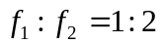
② 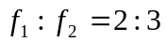

①

②

２．音速の測定
２－１．方法
方法１．
- オシロスコープのCH１を送信側と発信器１にそれぞれ導線でつなぎ、CH２を受信側に導線でつなぐ。また、送信側及び受信側を定規の目盛りに沿って置く。
- 発振器の周波数を４０(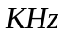)に合わせる。
- CH１の波形から、信号の周期を求める。
- ③で求めた周期から信号の周波数を求める。
- 受信側を動かし、２つの波形が重なる時の位置を読み取る。
- 受信側をさらに動かし、再び波形が重なる時の位置を読み取る。
- ⑤と⑥の差が波長である。これより、音速を求める（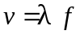）。

方法２．
- オシロスコープを＜XY動作モード＞にする。
- 受信側を動かし、位相がそろって右上がりの直線になる時の位置を読み取る。
- 受信側をさらに動かし、リサージュ図形の変化が一巡して元の図形に戻る時の位置を読み取る。
- ②と③の差が波長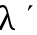である。これより、音速を求める（）。

２－２．結果
CH1の周期は、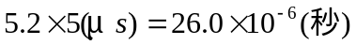
これより、信号の周波数は 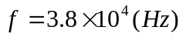

＜方法１＞
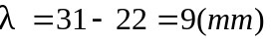より、求める音速は、

＜方法２＞
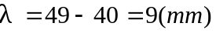より、求める音速は、

２－３．理論値との比較とその考察
まず、音速の理論値を求めてみたい。一般に、空気中の音速は、気温をT(℃)とすると、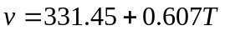
で与えられる事がわかっている。今回の実験中の気温は23(℃)であることから、音速の理論値は、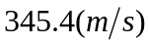という事になる。

次に、実験値と理論値の誤差について考えてみたい。
実験値と理論値の相対誤差 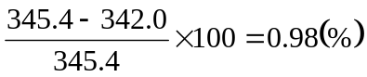
また、誤差伝播の式（対数微分法より）から、音速の誤差を求めてやると、
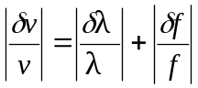より、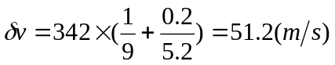
- 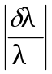の項は、定規の目盛りの最小単位が1(mm)のオーダーだったので。
- 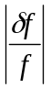の項は、オシロスコープの水平方向軸の目盛りが0.2刻みだったので。
ということになる。
これらから判断すると、今回の測定結果はまずまず良い精度といえるのではないだろうか（理論的には、51.2(m/s)程度の誤差が生じてもおかしくないのだから・・・）。しかし誤差があることには変わりないのでその要因を考えてみたい。誤差の原因としてまず挙げられることは、今回実験で用いた測定器具の精度の悪さである。理論値の音速を求める際に、温度を23(℃)としたが、温度計の精度が高いとは言えない。また、温度は温度計の周りの温度であって、測定を行っている送信側と受信側の温度とはいえない。測定器具の発熱なども考慮にいれる必要があるのではないだろうか。さらに、与えられた温度には、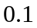(℃)のオーダーが含まれておらず、これも誤差に大きく関わっているのではないだろうか。実際に、計算してみたところ、温度(℃)のずれは、音速0.06(m/s)のずれをもたらす。
次に、信号の波長λを求めるにあたって、本実験では定規を用いたが、その最小目盛りは1(mm)のオーダーであった。それ以下は肉眼での観察を強いられるため、波長λの精度があまりよくない事が考えられる。波長の0.1 (mm)のずれは、音速3.8 (m/s)のずれをもたらす。これは、かなりの誤差といえる。
さらに上げれば、音速の測定を行っている周囲の空気の振動や雑音、自分たちの声、音の跳ね返りにより、波の干渉が起こっていて、これが誤差をもたらしていると考えられる。送信側と受信側の間にはいろいろな波が入り込み、それらが干渉していたのだ。
他にも人為的なミスとして、２つの波形（送信側と受信側）が重なっているかどうかの判断は、肉眼に頼っている。２つの波形が完全に重なる点を見つけ出すのは難しく、ここにも誤差の要因が隠れていると考えられる。また、自分たちの知識の甘さ（今回のオシロスコープの操作は難しかったので）や、実験器具の扱い方の下手さも誤差の原因の１つではないか。実験器具の精度だけのせいにはできない。
今回のような実験方法で、音速の精度を上げるためには、第一に音波の波長の精度を上げる必要がある（上に示したように、温度の誤差よりも波長の誤差の方が音速に大きな誤差をもたらす）。そのためにも、波長を測る回数をもっともっと増やす必要がある（１回ではとてもじゃないが少なすぎる）。そして、その平均値と平均値の平均自乗誤差を求めてやれば、確実に音速の精度は上がると考えられる。それに加えて、いろいろな周波数で今回のように音速を測定して、それらを統計的に処理するのも手ではないだろうか。また、測定器具をより精度の高いものに変えれば、精度が上がると思われる。

３．感想 －コンピューター予習の効果について
今回のオシロスコープの実験は理論を理解するのは、教科書を読むだけでは無理な話でした。このような状態で実験をしても効果が上がらないのは当たり前の話で、そういった意味で、今回受けたコンピューター予習はよかったと思います。しかし、はっきりいうとこのコンピューター予習も理解するのが困難なところが多かったです（あれ以上わかりやすくしろというのは、無理な話かもしれませんが・・・）。他の物理実験についても、同様に操作の難しい器具があればこのような予習の機会を設けて欲しいと思います。

